S21/6 Scheda creata il 16 febbraio 2026
Descrizione storico-bibliografica
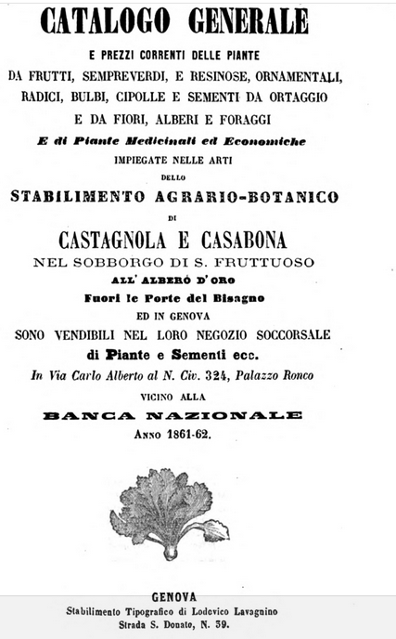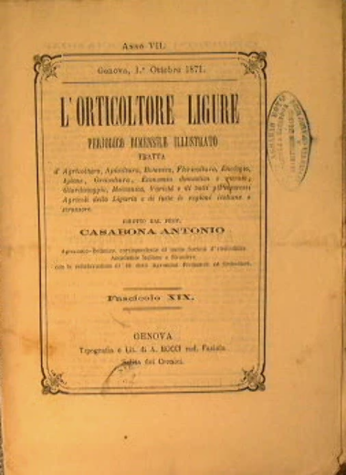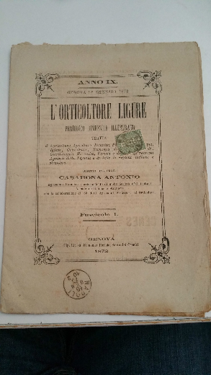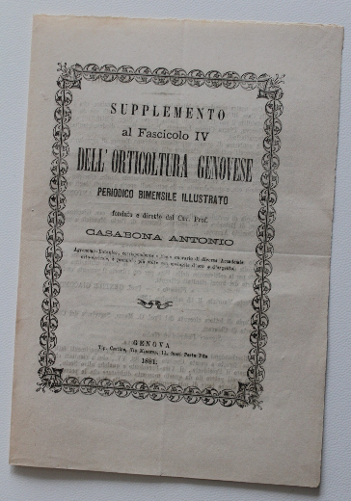
*Estratto del catalogo delle piante radici, cipolle e sementi d'ortaggia dello Stabilimento agrario botanico di Antonio Casabona nel sobborgo di S. Fruttuoso fuori delle porte del Bisagno ed in Genova sono vendibili al suo negozio di piante e sementi ecc. - Genova : Stabilimento Tipografico di Lodovico Lavagnino, 1837. - 31 p. ; 18 cm. - LIG0379218

*Catalogo generale e prezzi correnti delle piante da frutti, sempreverdi, e resinose, ornamentali, radici, bulbi, cipolle e sementi da ortaggio e da fiori, alberi e foraggi e di piante medicinali ed economiche impiegate nelle arti dello Stabilimento agrario-botanico di Castagnola e Casabona nel sobborgo di S. Fruttuoso all'albero d'Oro fuori le Porte del Bisagno ed in Genova ... : anno 1861-62. - Genova : Stabilimento tipografico di Lodovico Lavagnino, [1861?]. - 87 p. : ill. ; 21 cm. - CFI0814718
Copia digitale: 1861-62; 1861-62

L'*orticoltore ligure : periodico bimensile del Comizio agrario di Genova ... / diretto da Casabona Antonio. - Anno 1, n. 1 (gennaio 1865)-anno 16 (1880). - Genova : Tip. del Commercio, 1865-1880. – 16 volumi : ill. ; 21 cm. ((Dal 1867 il complemento del titolo varia in: periodico bimensile di Genova; poi: periodico bimensile illustrato di Genova. - Precede numero di saggio. - L'editore varia. - TO00190531
Autore: Comizio agrario <Genova>
L'*orticoltura genovese / fondato e diretto da Casabona Antonio. - Anno 1, n. 1 (1 settembre 1880)-anno 5 (1884). - Genova : [s. n., 1880-1884]. – 5 volumi. ((Quindicinale. – Pubblica supplementi. - TO00190534
Autore: Casabona, Antonio

*Stabilimento agrario-botanico di Castagnola e Casabona nel sobborgo di San Fruttuoso ... : prezzo corrente delle piante fruttifere ed ornamentali e delle sementi da ortaglio, fiori ... - Anno 1866/67-1869/70. - Genova : Tip. del giornale Il commercio di Genova, 1866-1869. – 2 volumi ; 23 cm. ((Triennale
Supplemento a: L'*orticoltore ligure
Variante del titolo: *Catalogo generale e prezzi correnti delle piante fruttifere ed ornamentali e delle sementi da ortaglio, fiori, alberi e foraggi nonché delle medicinali, economiche ed impiegate nelle arti
Autore: Stabilimento agrario-botanico di Castagnola e Casabona

Soggetto: Orticoltura – Liguria – 1837-1884

